Агрегатные функции
Задачи
1. Сколько всего товаров?
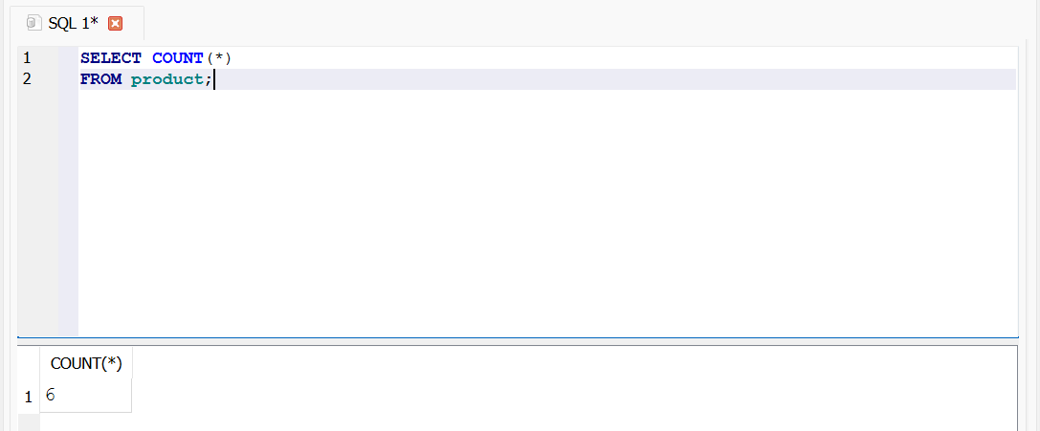
2. Средняя цена.
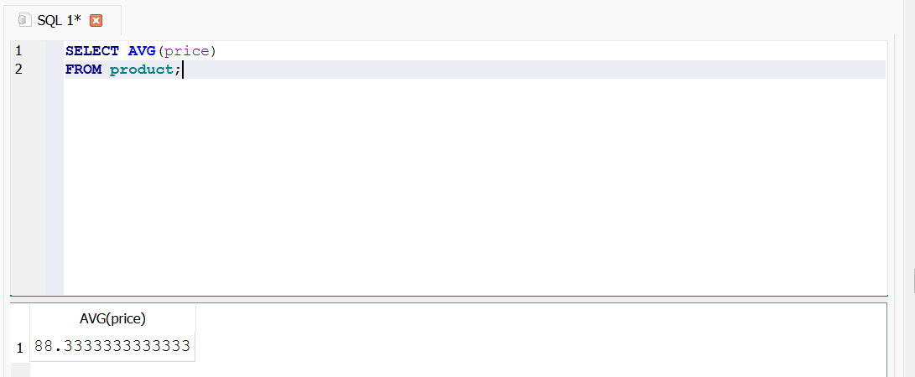
3. Количество товаров по категориям.
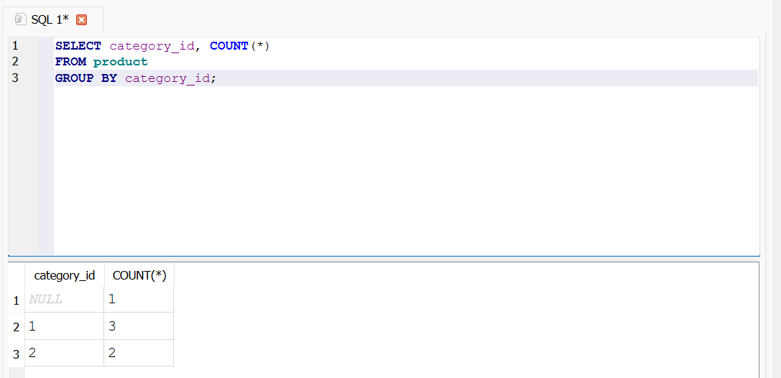
4. Сумма цен по категориям.
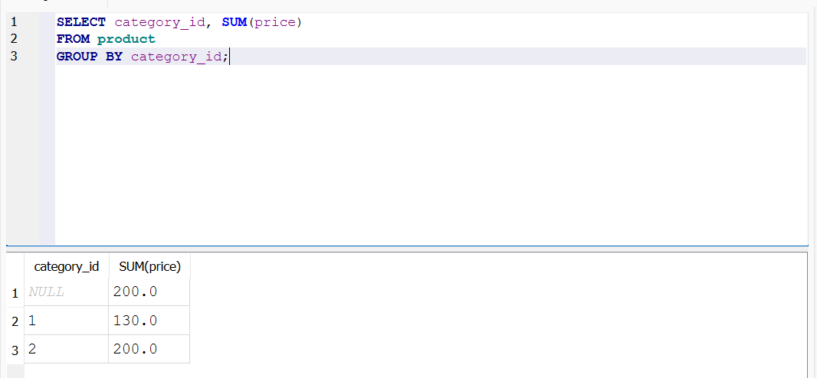
5. Категории, где больше 2 товаров.
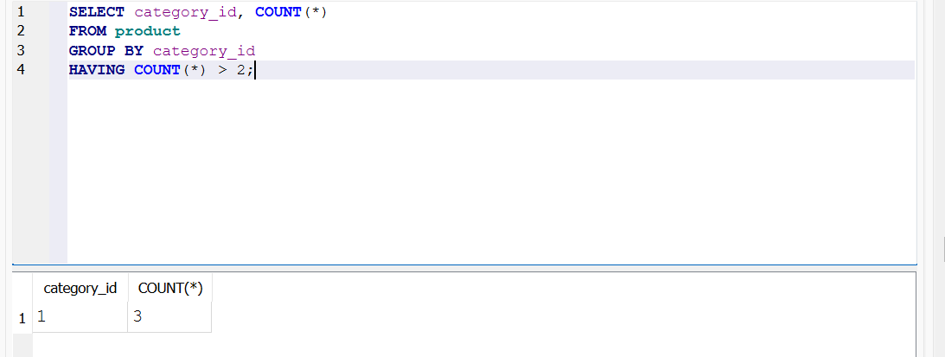
6. Самая дорогая и самая дешёвая цена.
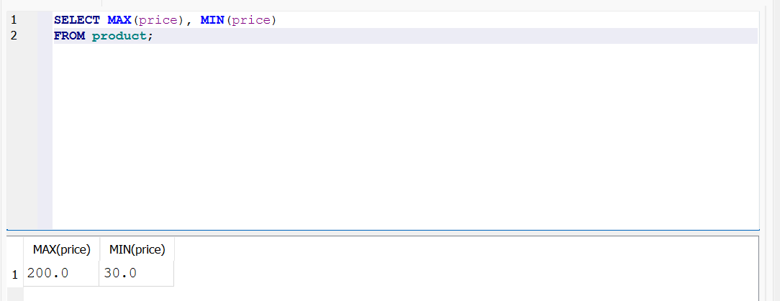
7. Категории, где средняя цена > 100.
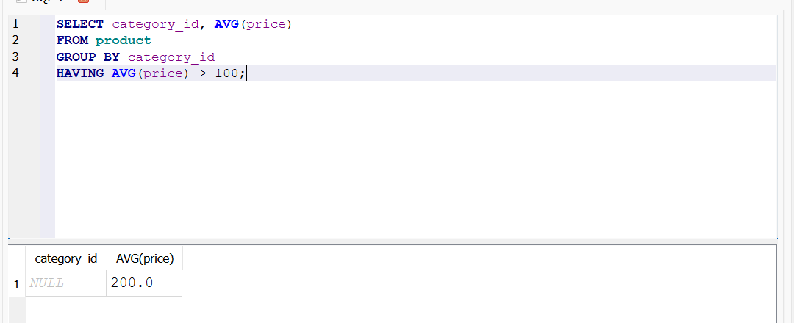
8. Товары, у которых цена выше средней по всей таблице.
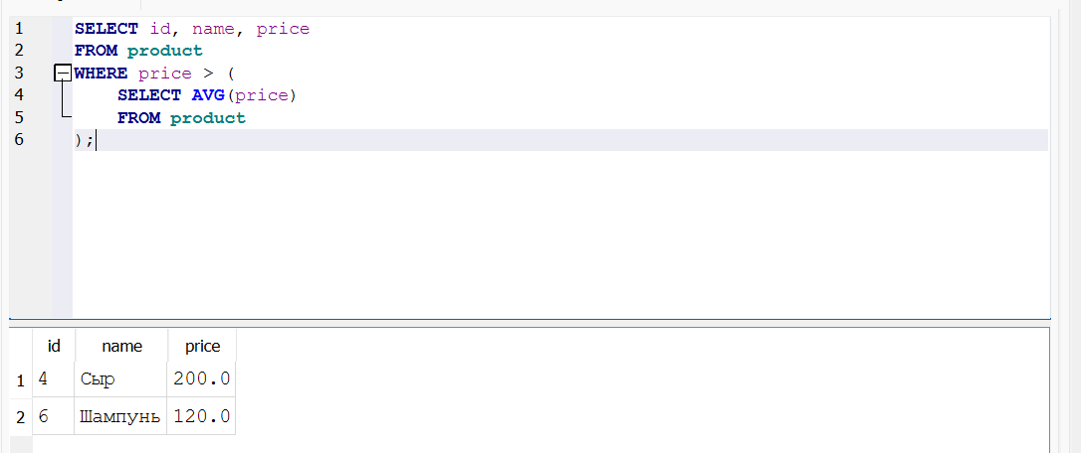
Задача «со звёздочкой»:
9. Для каждой категории — количество товаров, средняя цена и максимальная цена. Отсортировать по средней цене.
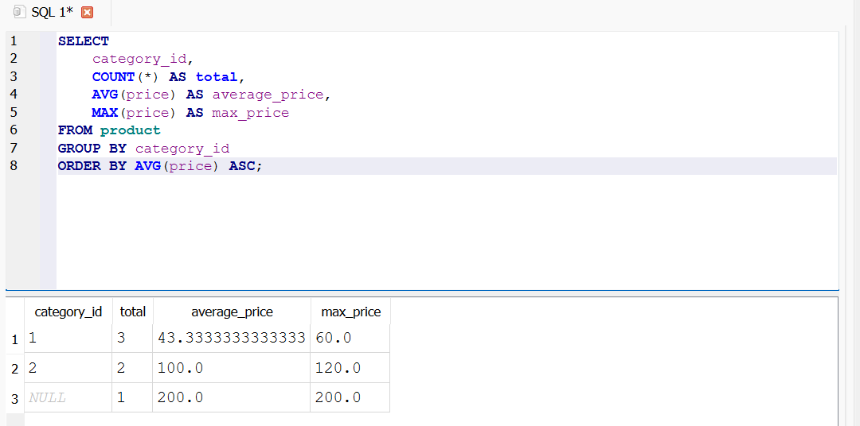
Задача на поиск ошибки:
SELECT name, COUNT(*) FROM product GROUP BY category_id;
Почему этот запрос вызовет ошибку?
Столбец name не указан в GROUP BY и не используется с агрегатной функцией. В SQLite запрос может выполниться, но название товара в результате будет произвольным.

Задача на предсказание результата:
SELECT category_id, COUNT(*) FROM product GROUP BY category_id HAVING COUNT(*) > 1; Данные: 3 товара в категории 1, 1 товар в категории 2.
Запрос выведет категорию 1 и количество товаров 3, потому что только в этой категории больше одного товара.

Продвинутый случай:
Использование COUNT(DISTINCT category_id) — посчитать количество уникальных категорий.
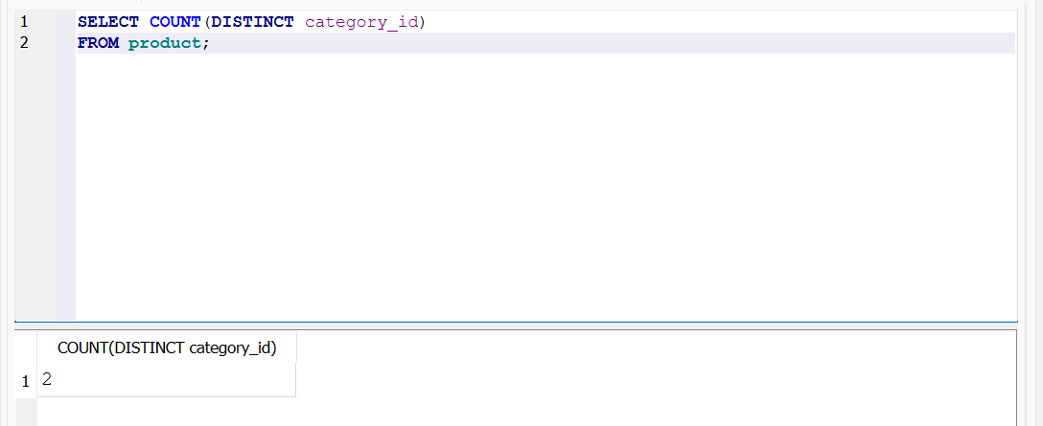
2, потому что в товарах указаны две уникальные категории – 1 и 2. Значение NULL функция COUNT(DISTINCT ...) не считает.

